Кафедра: ІТТС

Лабораторна робота №6

**РОЗРОБКА WEB-ДОДАТКУ З ВИКОРИСТАННЯМ SHINY ТА**

**ПАКЕТІВ R**

Виконав:

ст. гр. АКСм-20-1

Лебухорський А. І.

Перевірив:

Ольховський А.О.

**Мета роботи:** одержати практичні навики у розробці “Shiny” додатків та їх розгортання на серверах RStudio.

**Хід роботи:**

Реєструюсь в shinyapps.io (рис. 1).

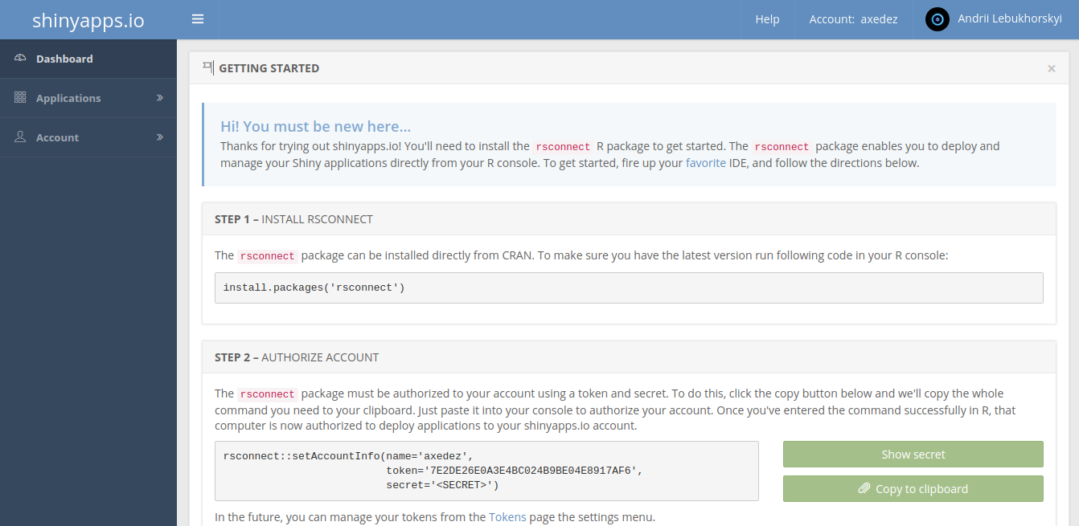Рисунок 1 – Аккаунт в shinyapps.io

Виконую послідовно інструкцію:



Рисунок 2 – Налаштування пакету rsconnect

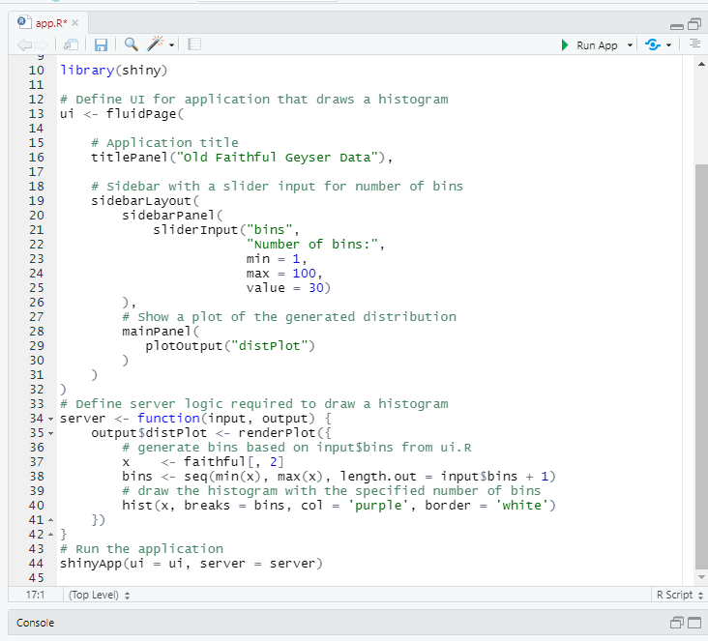

Рисунок 3 – Код додатку shiny

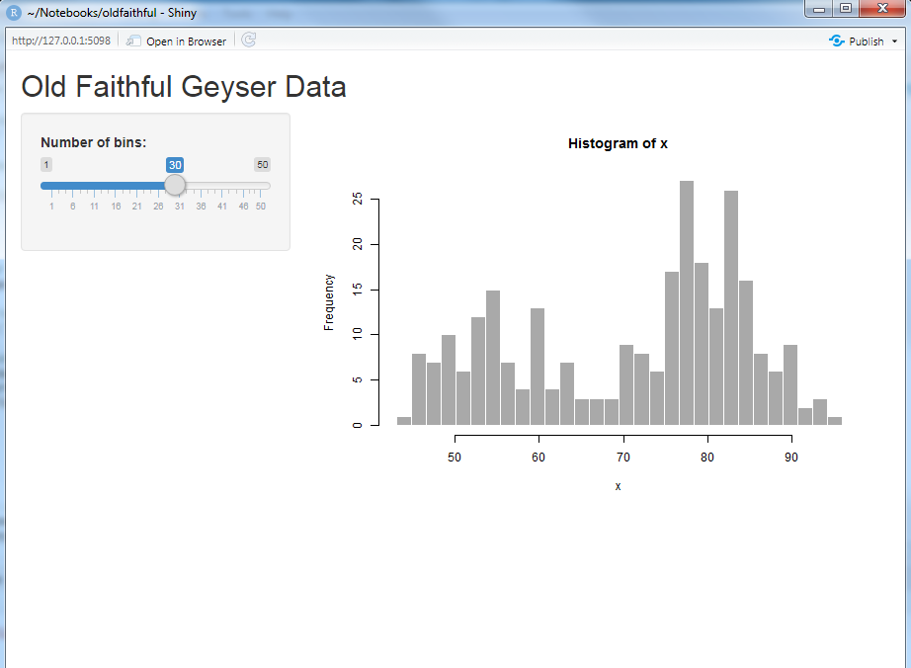Рисунок 4 – Зовнішній вигляд додатку shiny

**Висновок**: в даній лабораторній роботі було отримано практичні навички під час розробки Shiny додатків та їх розгортання на серверах RStudio.